民族工艺美术资源库系统
用户操作手册

2016年11月

文档信息
标题 | 民族工艺美术资源库系统用户操作手册
创建日期 | 2016年11月23日
作者 | 田浩
修订记录
日期 | 描述 | 作者 | 版本号
2016年11月23日 | 用户操作手册初版 | 田浩 | 1.0.0
2016年12月16日 | 根据当前进度新增功能描述 | 田浩 | 1.1.0
2017年1月9日 | 新增传承人功能描述，完善系统界面截图说明 | 田浩 | 1.2.0

1．引言 3
1.1编写目的 3
1.2项目背景 3
1.3定义 3
1.4参考资料 3
2．软件概述 3
2.1目标 3
2.2功能 3
2.3性能 3
3．运行环境 4
3.1硬件 4
3.2支持软件 4
4.使用说明 4
4.1登录系统 4
4.2 系统初始界面 5
4.3 用户管理 5
4.4角色管理 8
4.5资源管理 9
4.6系统监控管理 10
4.7日志信息管理 10
4.8树形目录管理 11
4.9原始数据管理 12
4.10传承人管理 19

1．引言

1.1编写目的
该文档目标读者为民族工艺美术资源库系统的用户，为了帮助用户更好地了解和使用该系统,提高用户与系统的亲和度。用户手册讲述怎样登录、使用和操作该资源库系统，以及该系统使用过程中应注意的一些问题。

1.2项目背景

1.3定义
系统：如无特别说明，在本文档内出现的系统均指民族工艺美术资源库系统
用户：如无特别说明，在本文档内出现的用户均指民族工艺美术资源库系统的使用者

1.4参考资料
《国家科技支撑计划课题任务书-民族工艺美术关键支撑技术研究与应用示范》

2．软件概述

2.1目标

2.2功能
1) 用户管理
2) 角色管理
3) 权限管理
4) 系统监控管理
5) 日志信息管理
6) 树形目录管理
7) 原始数据管理
8）传承人管理

2.3性能

3．运行环境

3.1硬件
CPU：Pentium II（或以上）
内存：512M（或以上）
硬盘：50G（或以上）
网络：支持宽带互联网链接
其他设备：鼠标，打印机（可选）
操作系统：WINDOWS7（或以上）

3.2支持软件
IE内核浏览器：IE9（或以上）
Chrome内核浏览器：50.0.2661.102（或以上）
FireFox浏览器：49.0.2（或以上）

4.使用说明

4.1登录系统
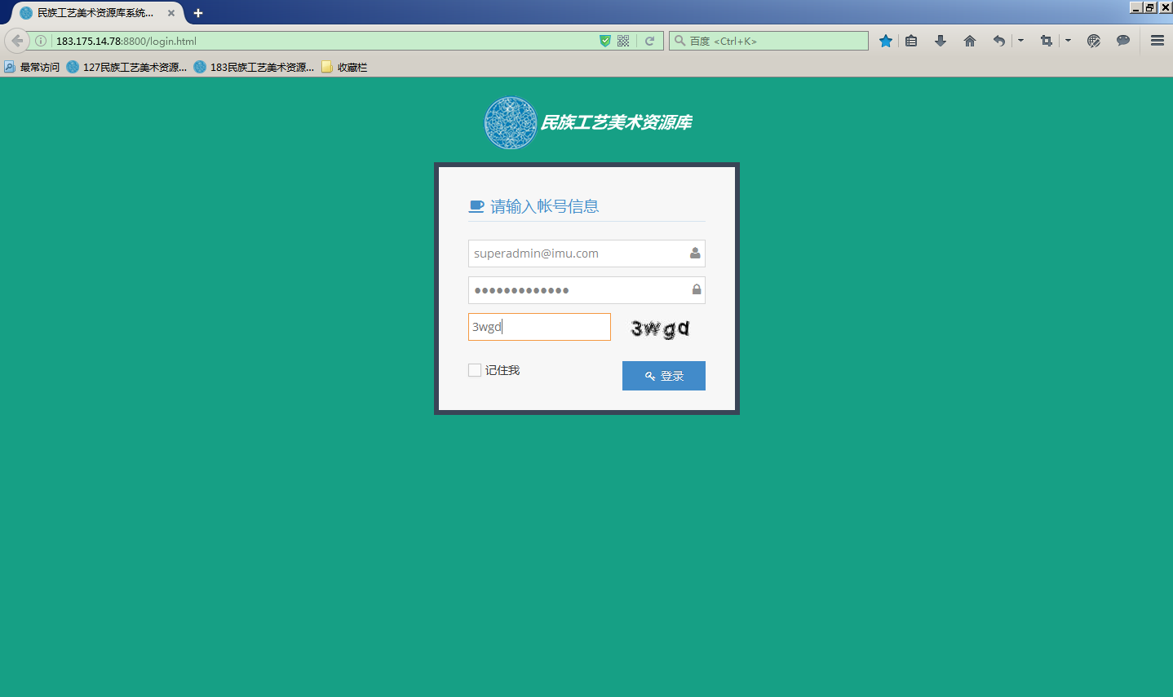
在浏览器打开系统地址，输入正确的用户名，密码及验证码后点击登录按钮。

4.2 系统初始界面
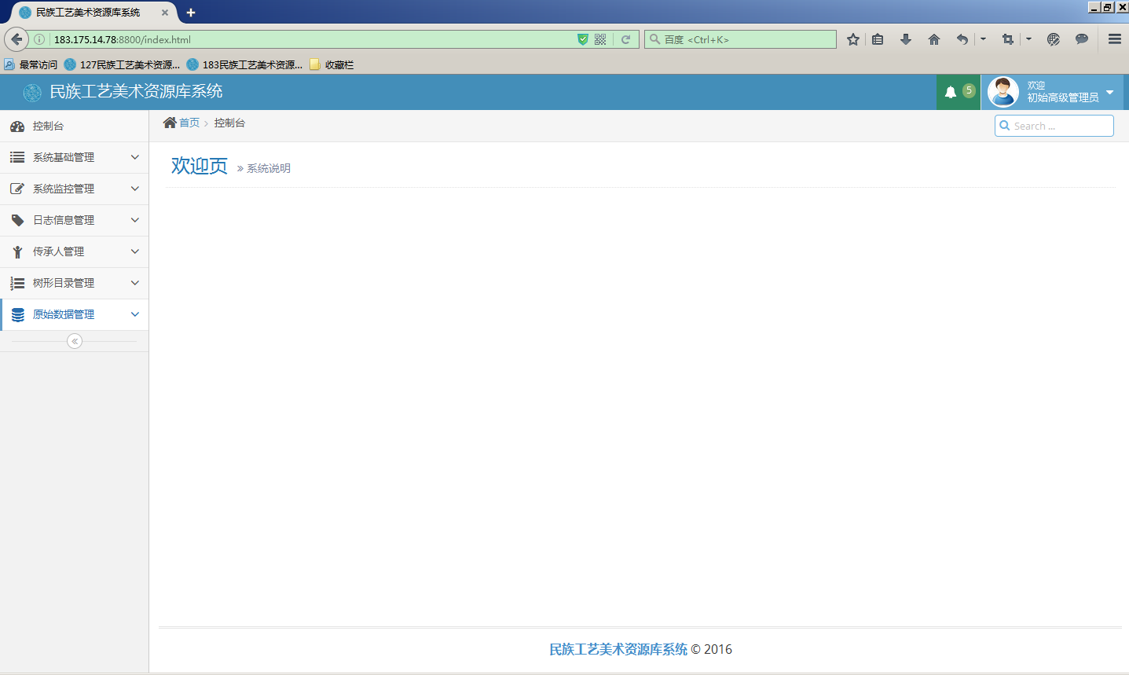
系统登录后显示的主界面，欢迎界面暂时留空，后续根据需要修改

4.3 用户管理
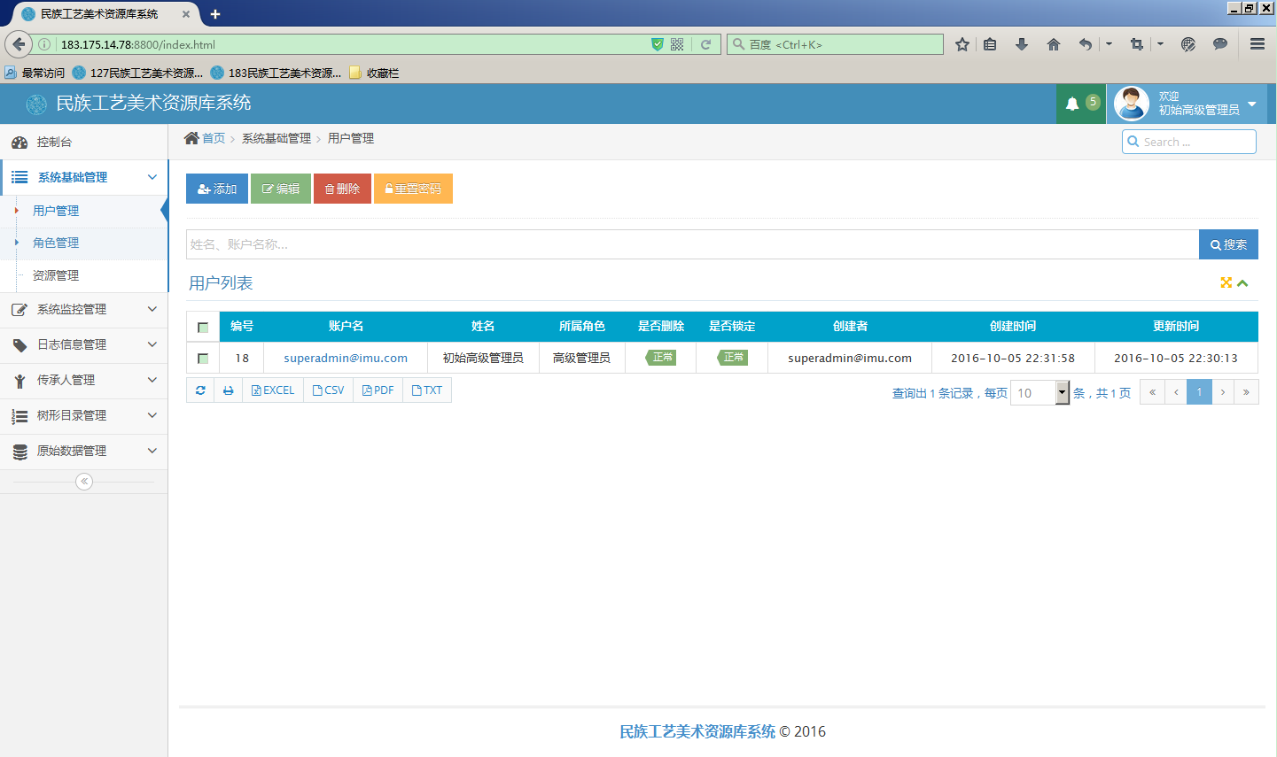
拥有相应权限的用户登录系统后，点击左侧菜单栏下系统基础管理-用户管理菜单，进入用户管理功能，在该功能下可以对系统中的用户进行增删改查等操作。

4.3.1添加用户
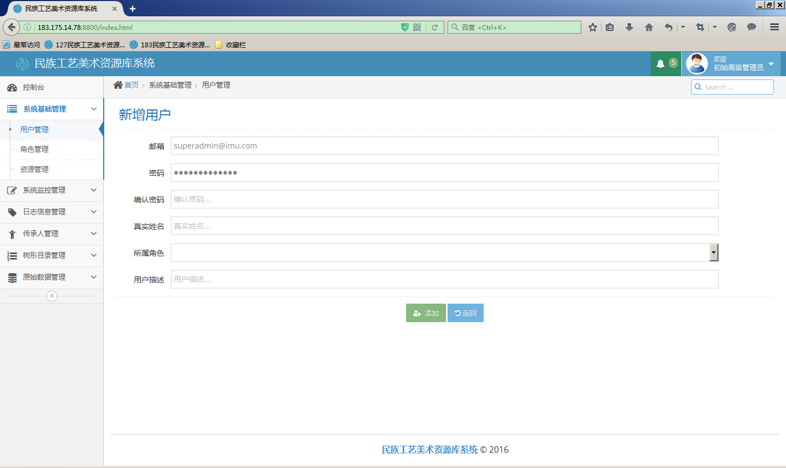
在用户管理菜单下点击添加按钮进入，添加用户界面，输入相应信息后点击添加按钮即可完成用户的新增工作。

4.3.2删除用户
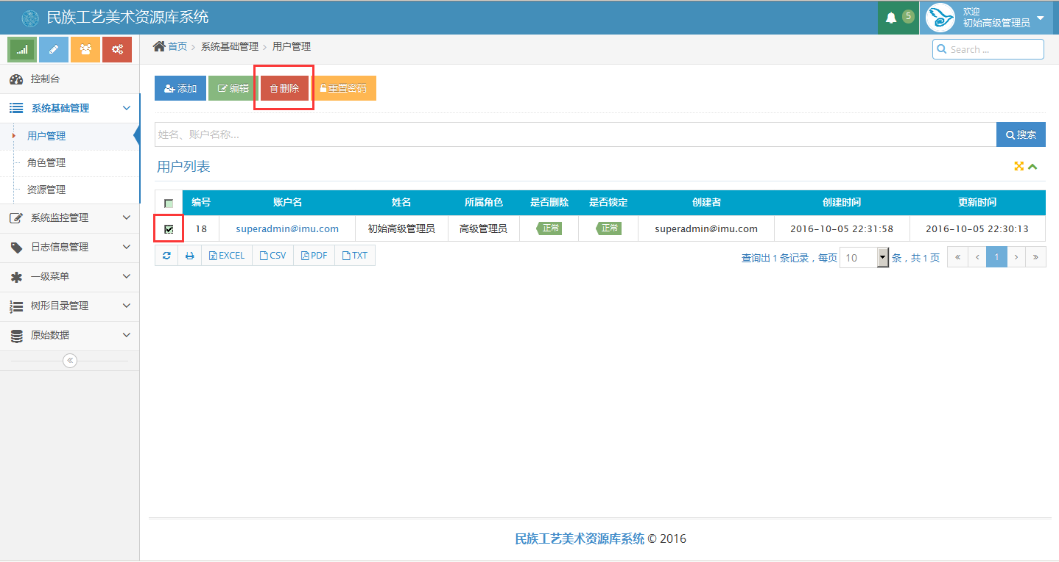
在用户管理界面，选中待删除用户，并点击删除按钮即可完成用户的删除操作。

4.3.3编辑用户
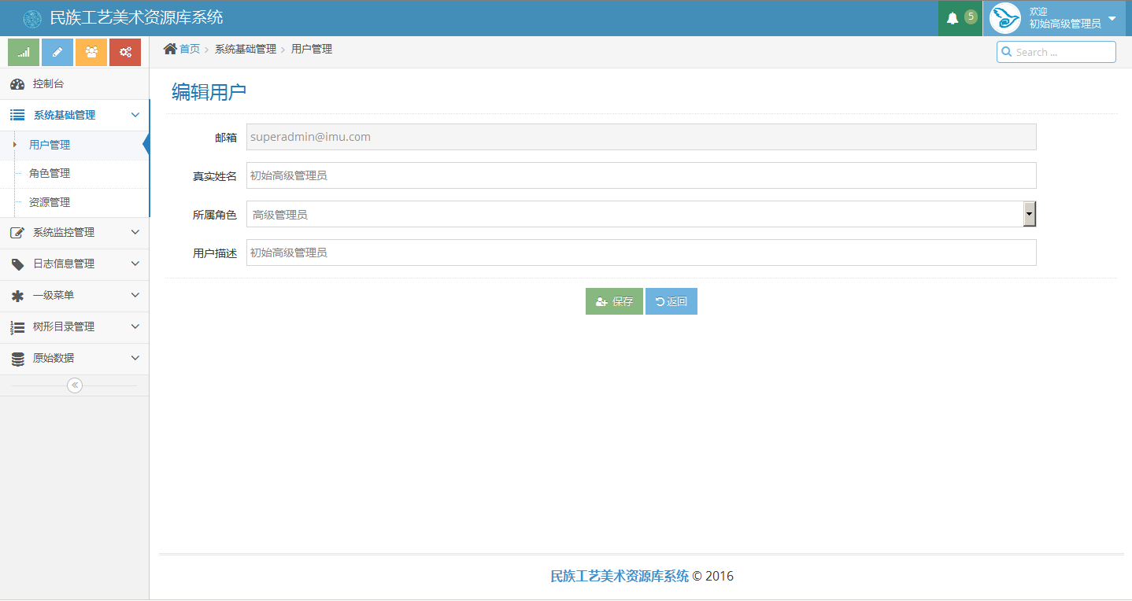
在用户管理界面，选中待编辑用户，并点击编辑按钮进入用户编辑界面，修改用户信息后点击保存按钮即完成编辑用户工作。

4.3.4重置用户密码
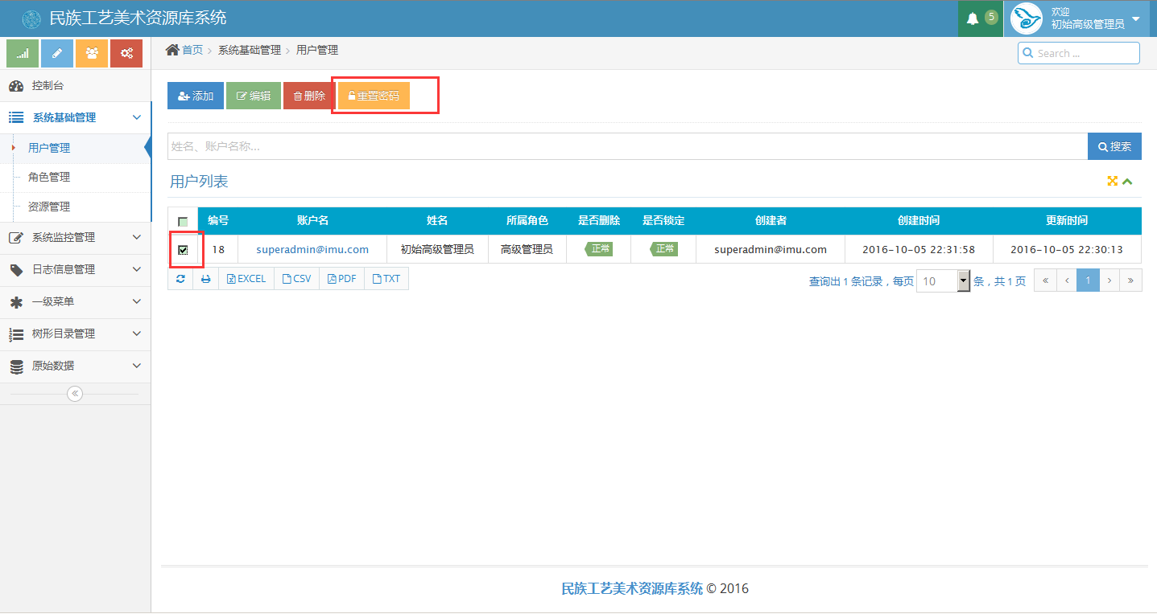
在用户管理界面，选中待重置密码用户，并点击重置密码按钮即可完成重置用户密码的工作，重置密码之后的用户，密码变更为系统初始默认密码：123￥%^ 。

4.3.5修改密码
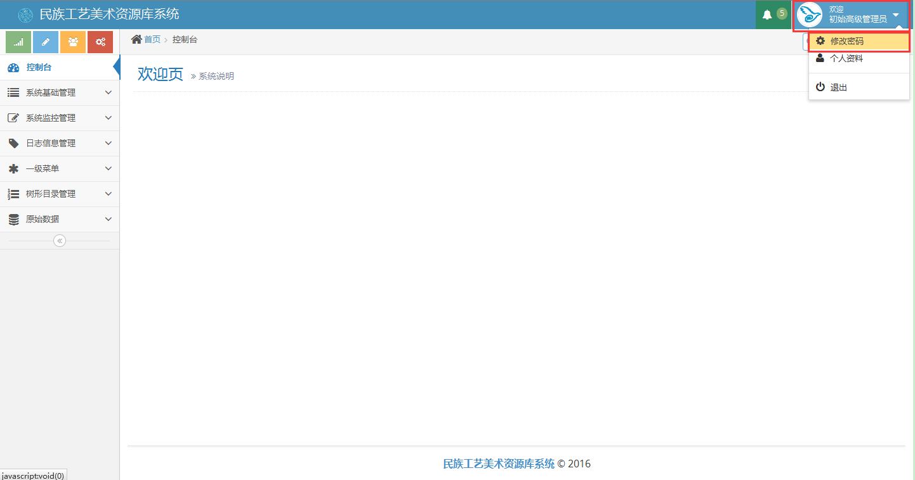
用户登录系统后，点击右上角用户信息按钮，出现下拉菜单，选择修改密码，即可进入密码修改界面。

4.4角色管理
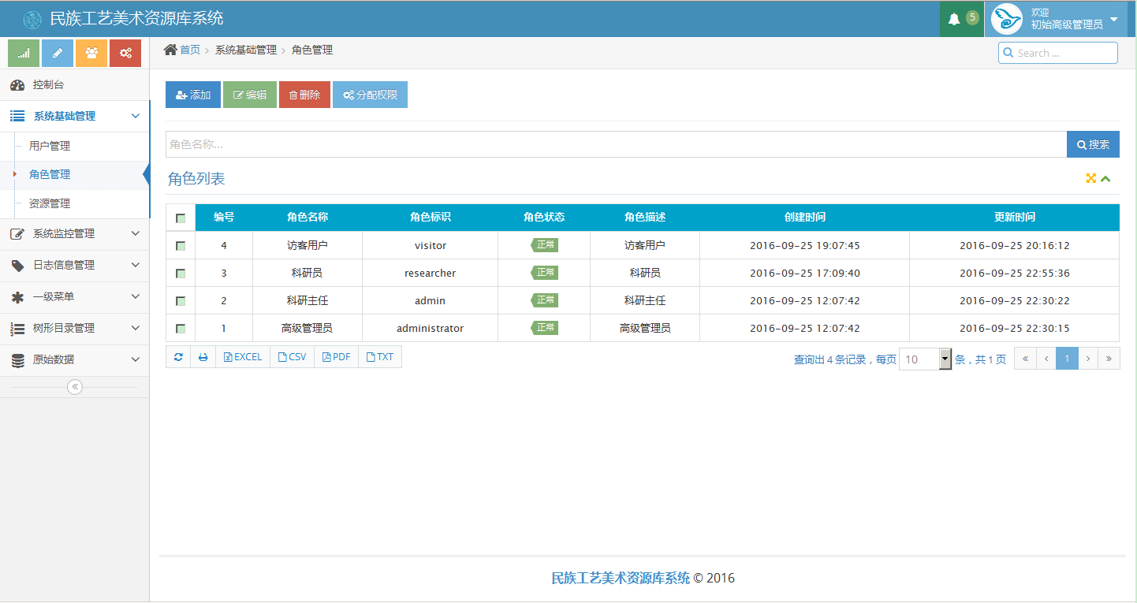
拥有相应权限的用户登录系统后，点击左侧菜单栏下系统基础管理-角色管理菜单，进入角色管理界面，在该界面下可以对系统中的用户角色进行增、删、改、查及分配权限等操作。

4.4.1分配权限
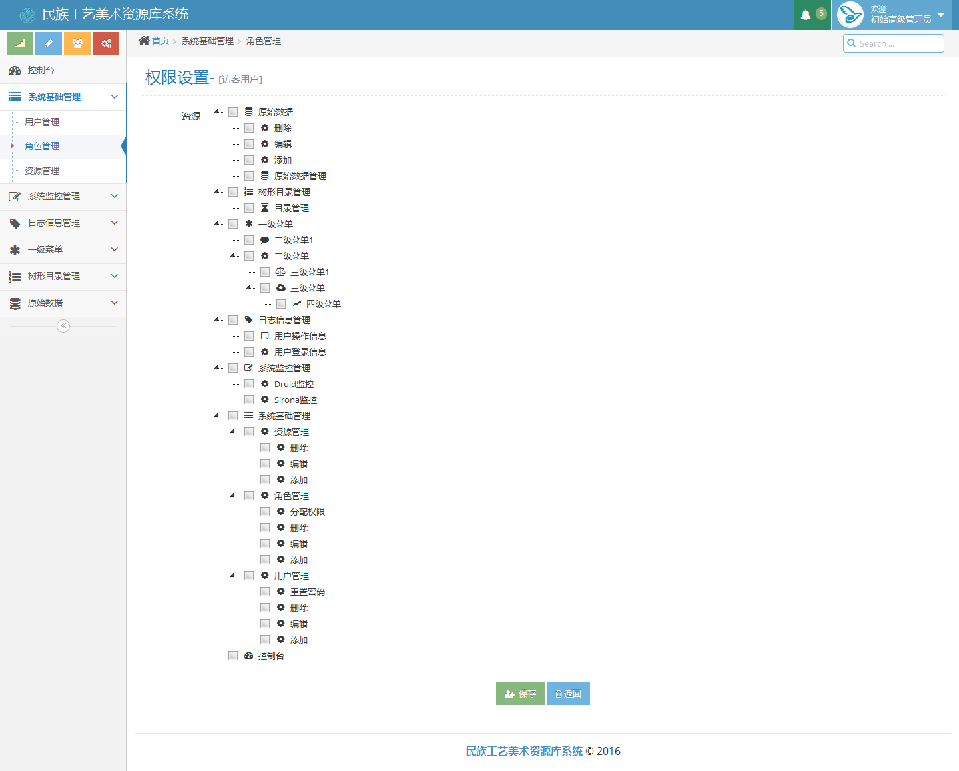
在角色管理界面，选中想要分配权限的用户并点击分配权限按钮，进入分配权限界面，选中想要分配给该用户的功能点击保存按钮，即可完成分配权限工作。

4.5资源管理
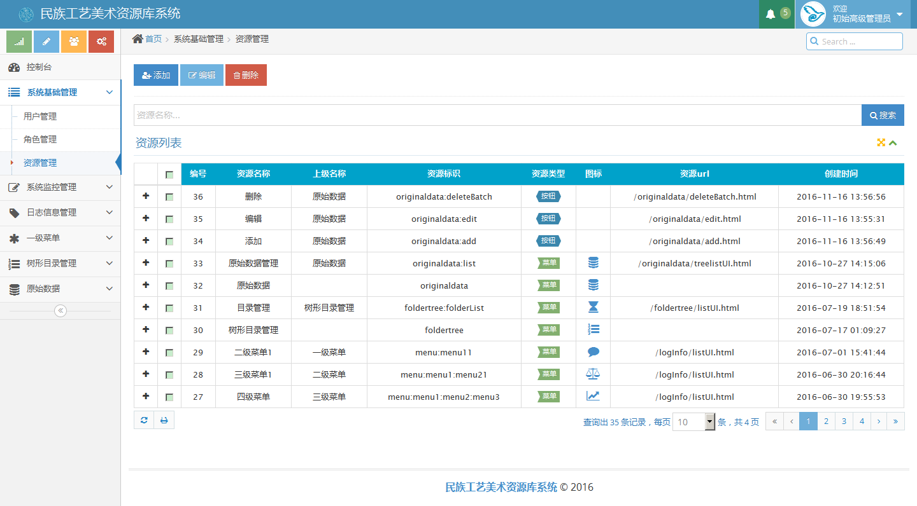
拥有相应权限的用户登录系统后，点击左侧菜单栏下系统基础管理-资源管理菜单，进入资源管理界面，在该界面下可以对系统中的资源（菜单，按钮等）进行增、删、改、查等操作。

4.6系统监控管理
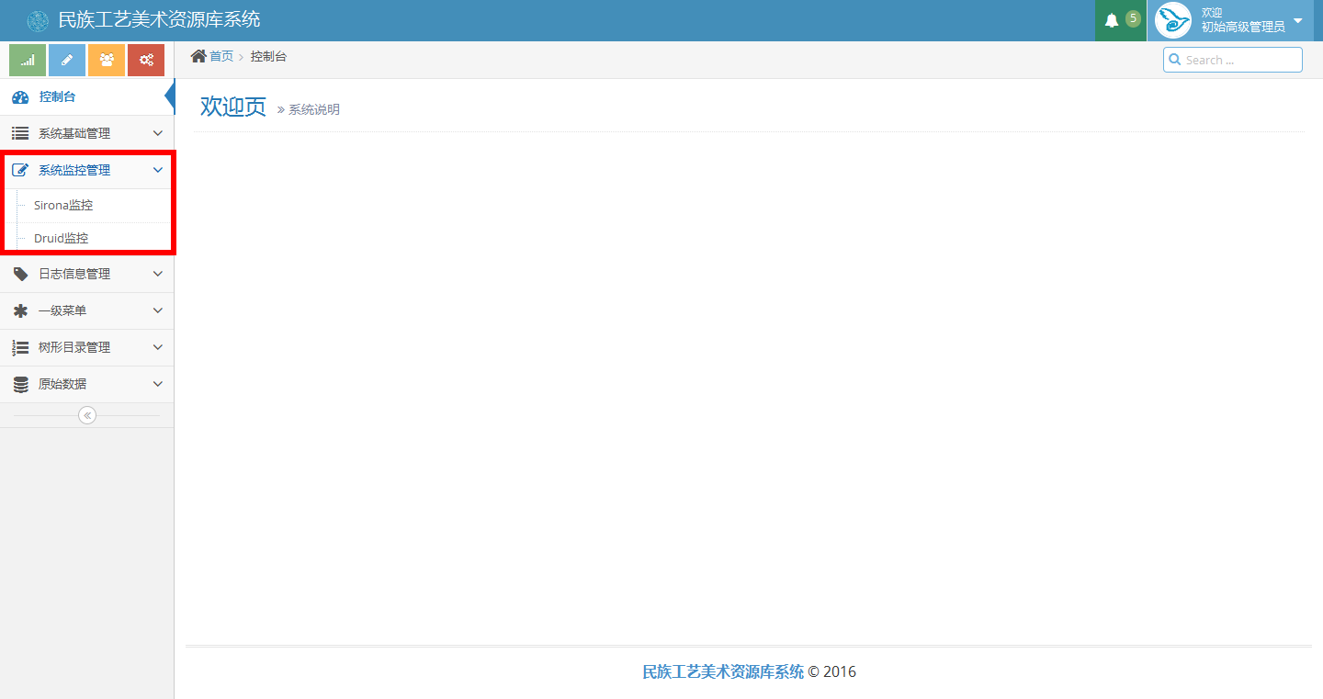
拥有相应权限的用户登录系统后，点击左侧菜单栏下系统监控管理菜单下的子菜单，可以进入系统监控界面，查看系统运行时的性能指标信息。

4.7日志信息管理
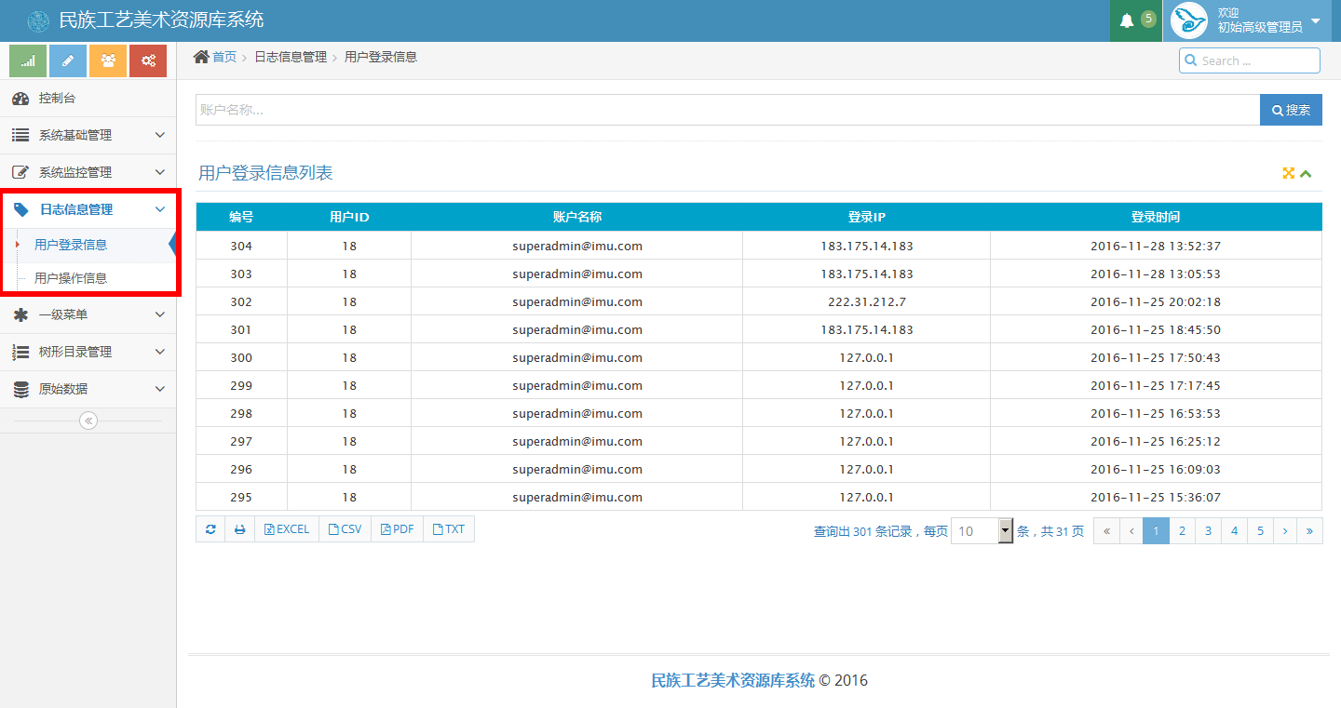
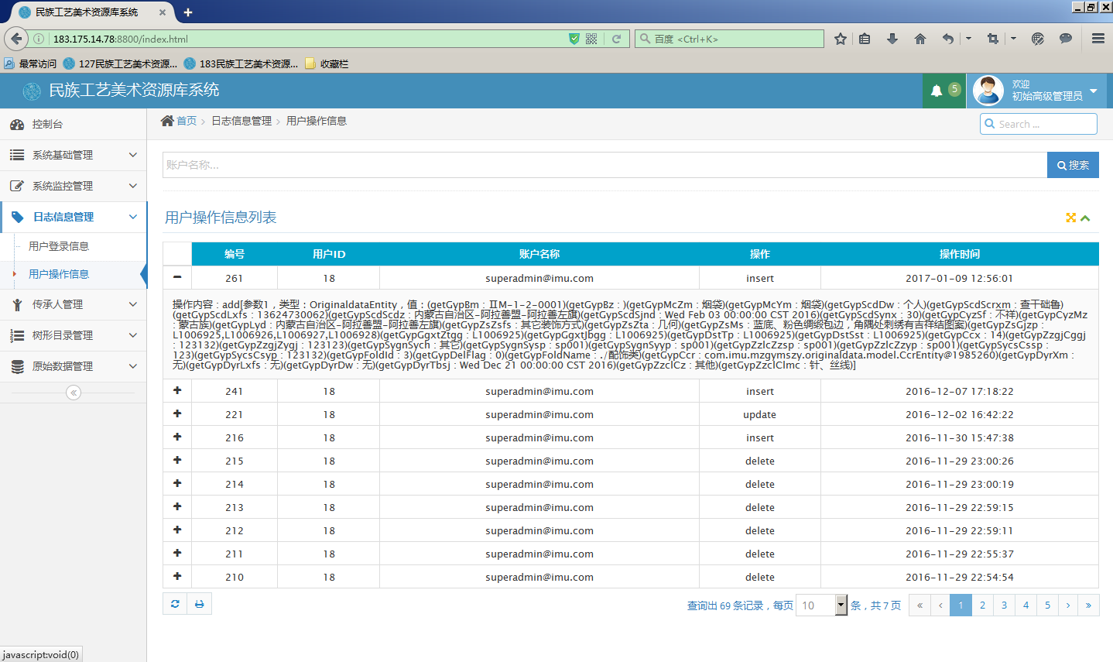
拥有相应权限的用户登录系统后，点击左侧菜单栏下日志信息管理菜单下的子菜单，可以进入日志信息查看界面，查看系统的登录日志及用户操作日志。

4.8树形目录管理
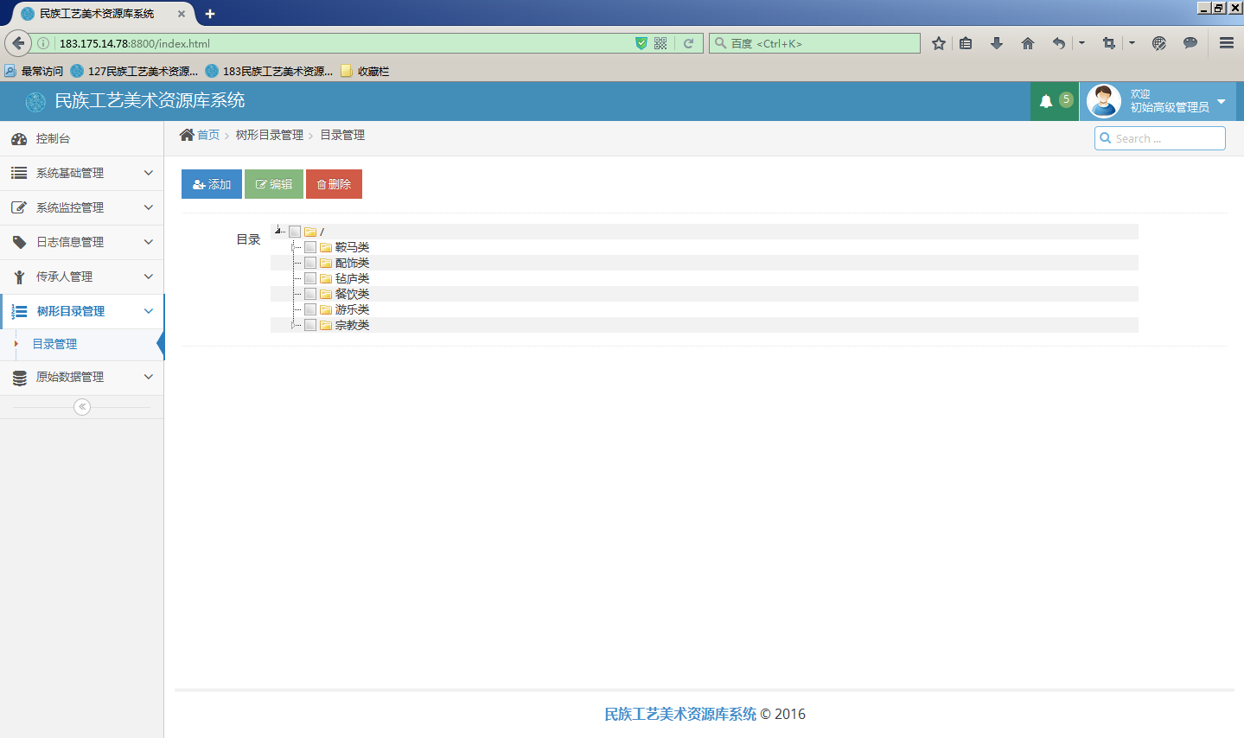
拥有相应权限的用户登录系统后，点击左侧菜单栏下树形目录管理-目录管理菜单，可以进入树形目录管理界面，鼠标右键点击目录，弹出操作菜单，点击对应按钮可以进行相应的操作。

4.9原始数据管理
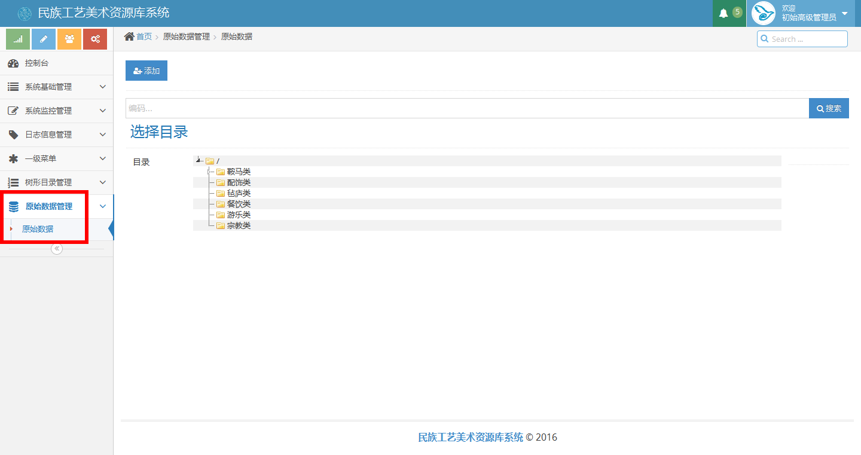
拥有相应权限的用户登录系统后，点击左侧菜单栏下原始数据管理-原始数据菜单，可以进入原始数据界面，鼠标左键点击目录，即进入相应目录下的数据列表界面。
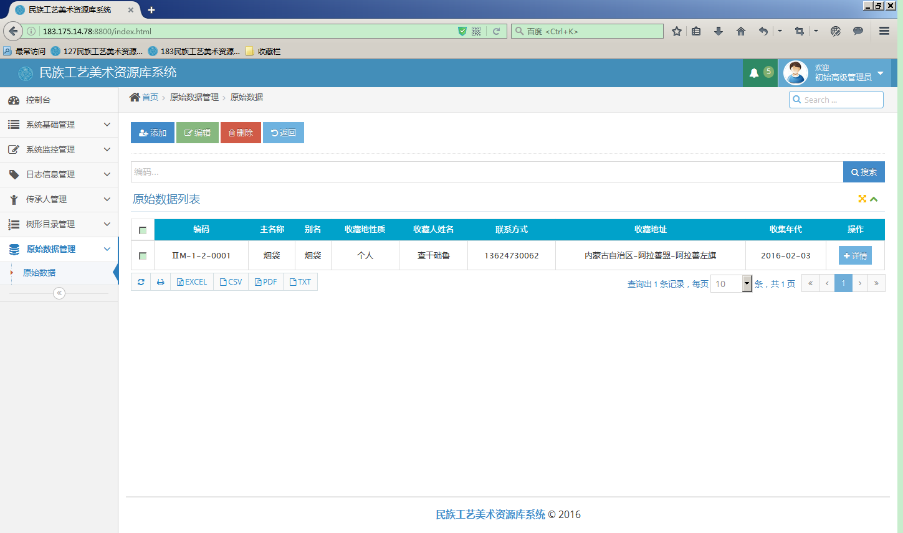
在原始数据列表界面可以对原始数据进行增、删、改、查等具体操作。

4.9.1添加原始数据
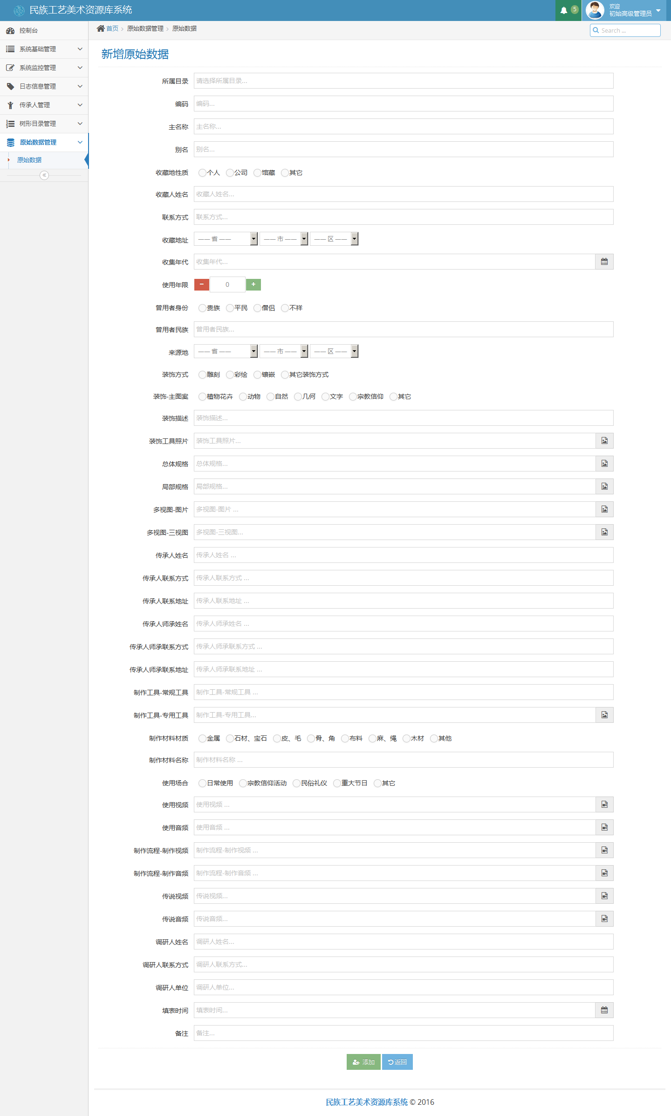

4.9.2查看原始数据
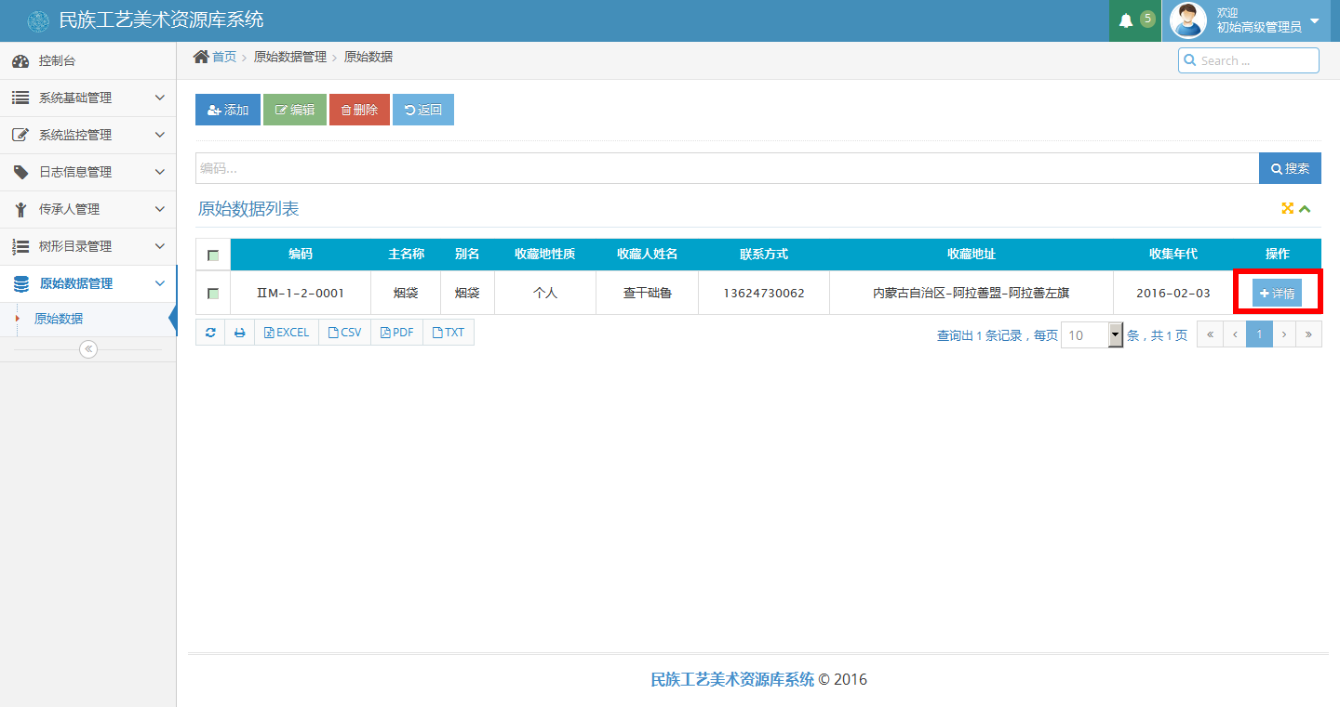
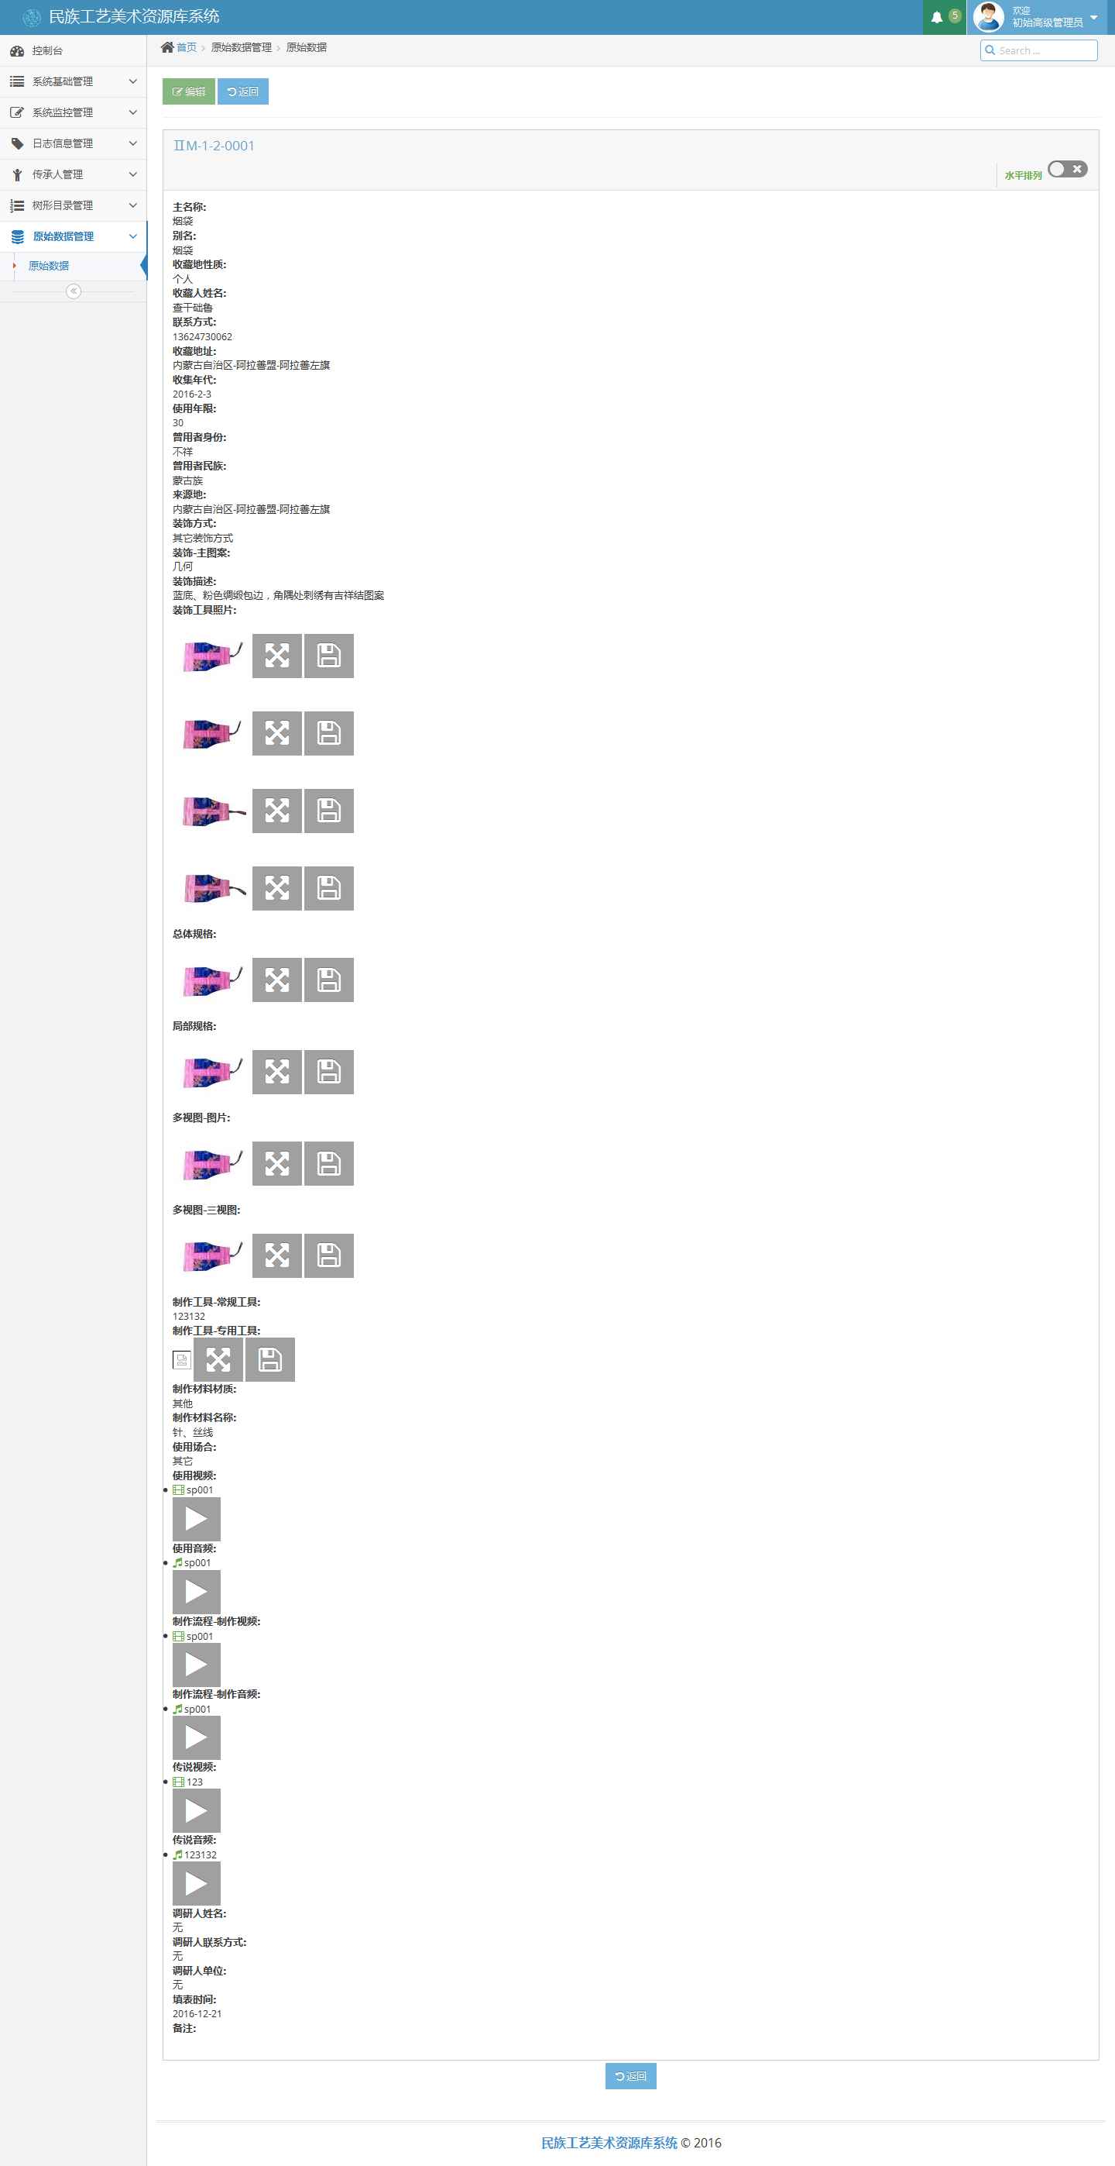

4.9.3编辑原始数据
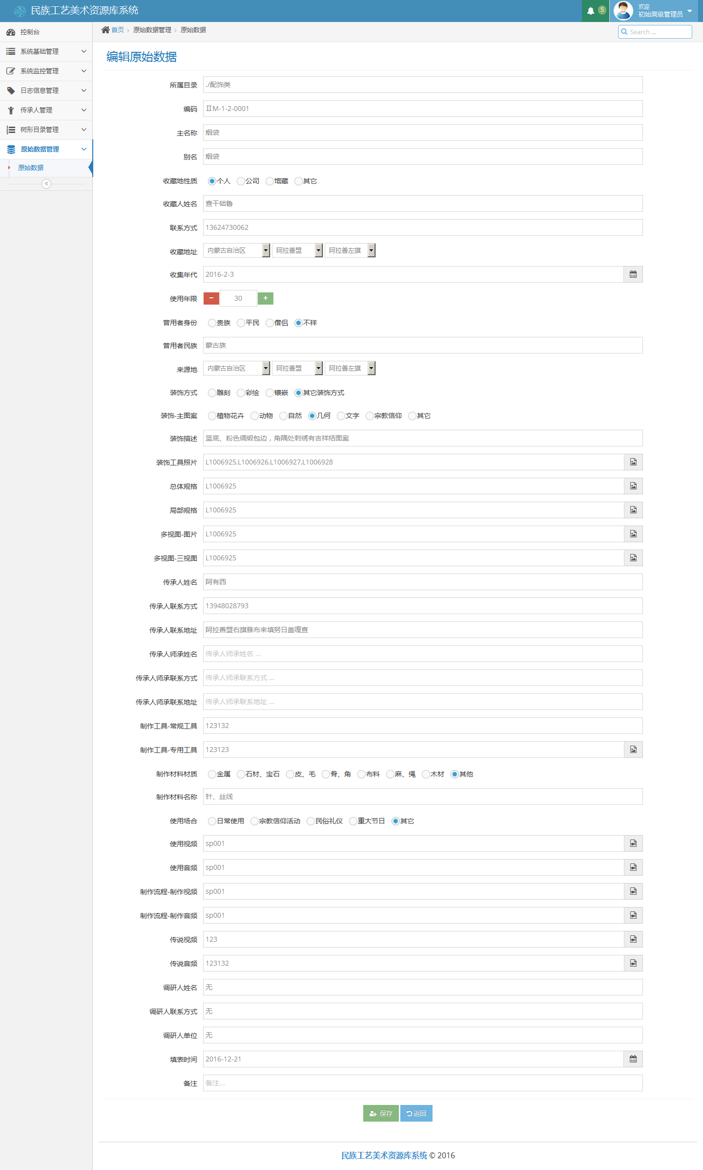

4.10传承人管理
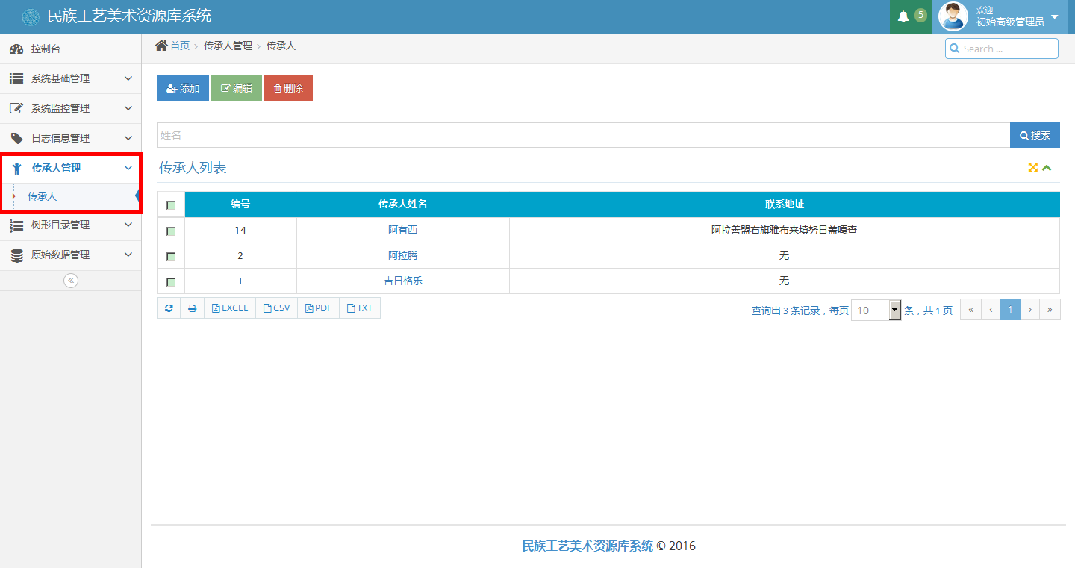
暂定这些内容，后续根据需要调整，加入传承人作品信息

4.10.1新增传承人
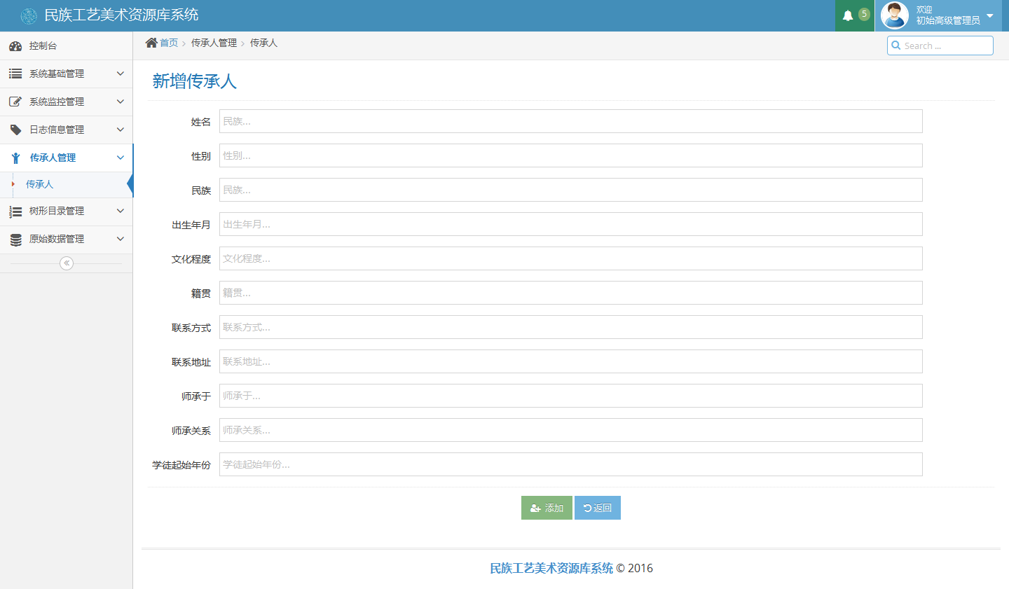
暂定这些内容，后续根据需要调整。

